КОНСУЛЬТАЦИЯ
Роль театрализованной деятельности в развитии речи дошкольника

Ученые отмечают, что в последнее время возрос процент детей с речевыми нарушениями.
К сожалению, к логопеду такие дети попадают преимущественно только перед школой, в лучшем случае после пяти лет. В результате упускается самый значимый для речевого развития ребенка возраст, который длится до трех- четырех лет.
Японские ученые считают, что « после трех- уже поздно». Если своевременно не скорректировать имеющиеся нарушения, то клубок проблем у ребенка стремительно нарастает. Причем они затрагивают не только устную речь, но и отражается на письменной, что особенно ярко проявляется в школе при обучении чтению, письму.
Все родители хотят, что бы ребенок начал разговаривать рано и правильно , но увы не у всех это получается . Основная масса детей, как правило не могут выговаривать – произносить те или иные звуки. А ведь мы , родители, сами за частую портим речь у ребенка, не замечая за собой начинаем сюсюкать- искажать правильную речь , а ребенок , как губка, сразу все впитывает и выдает.
Дефекты звукопроизношения, возникнув и закрепивших в детстве, преодолеваются с большим трудом. Иногда они могут сохраняться довольно долго, осложняя жизнь ребенка . Воспитание правильной речи у ребенка – сложная задача, требующая своевременного вмешательства – длительных занятий, больших энергетических затрат как со стороны ребенка, так и со стороны взрослых. Серьезность этих занятий родители должны осознавать и оказывать своевременную помощь своему ребенку.
В дошкольном учреждении специалисты часто дают рекомендации по организации и проведению профилактической , диагностической и коррекционной работы: раскрывают методику проведения артикуляционной гимнастики, дают хорошо известные и малознакомые упражнения. Все виды упражнений желательно проводить как можно раньше в профилактических целях, для предупреждения дефектного произношения, так и для коррекции уже имеющихся нарушений. Специально подобранные упражнения помогут ребенку выработать правильный артикуляционный уклад для тех фонетических групп, которые наиболее часто входят в группу риска: для шипящих и свистящих. Ребенок начинает тренировать свой речевой аппарат с полуторамесячного возраста, издавая различные звуки и задача взрослого как можно чаще активизировать эти звуки, но не всегда и не у всех это происходит. Малышу требуется почти три года, чтобы в совершенстве овладеть некоторым звуками. Поступая в дошкольное учреждение ребенок сталкивается с необходимостью – общения со сверстниками. Неправильное произношение звуков приводит к непониманию сверстников – ребенок отстраняется от игры- начинает уединяться и конечно на помощь должен прийти воспитатель- почему ? -да потому что родители понимают своего ребенка на каком языке он не говорил бы- им все понятно ( Вы все с этим сталкивались , когда не понятно, что говорит ребенок, а родители как переводчики – все обьясняют).
Работая в дошкольном учреждении не один десяток лет, можно выделить единственный вид деятельности, где активно, востребована для активизации речи – это театрализованная деятельность. Воспитательные возможности театрализованной деятельности широки. Участвуя в ней, дети знакомятся с окружающим миром во всем его многообразии через образы, краски, звуки, а умело поставленные вопросы заставляют их думать, анализировать, делать выводы и обобщения. С умственным развитием тесно связано и совершенствование речи. Исполняемая роль, произносимые реплики ставят малыша перед необходимостью четко, понятно изъясняться. У него улучшается диалогическая речь и ее грамматический строй. Театрализованные занятия развивают эмоциональную сферу ребенка, заставляют его сочувствовать персонажам, сопереживать разыгрываемые события. Театрализованная деятельность – важнейшее средство развития у детей эмпатии, т.е. способности распознавать эмоциональное состояние человека по мимике, жестам, интонации, умения ставить себя на его место в различных ситуациях, находить адекватные способы содействия. Театрализованная деятельность позволяет формировать опыт социальных навыков поведения, благодаря тому, что каждое литературное произведение или сказка для детей дошкольного возраста всегда имеют нравственную направленность. Благодаря сказке ребенок познает мир не только умом, но и сердцем. И не только познает, а выражает свое собственное отношение к добру и злу. Именно способность ребенка к такой идентификации с полюбившимся образом позволяет воспитателю через театрализованную деятельность оказывать позитивное влияние на детей. Театрализованная деятельность позволяет ребенку решать многие проблемные ситуации опосредованно, через какого-либо персонажа. Это помогает преодолевать робость, застенчивость, неуверенность в себе.
Таким образом, театрализованные игры помогают всесторонне развивать ребенка, особенно активизировать и совершенствовать речь.
Можно с уверенностью рекомендовать Вам –уважаемые родители - дайте возможность детям играть в театрализованные игры, драматизировать – пусть малыши проявляют свои эмоции через сказочных героев, пусть совершенствуют свою монологическую и диалогическую речь. Помните народную мудрость: « Дитятко – что тесто: как замесил, так и выросло».

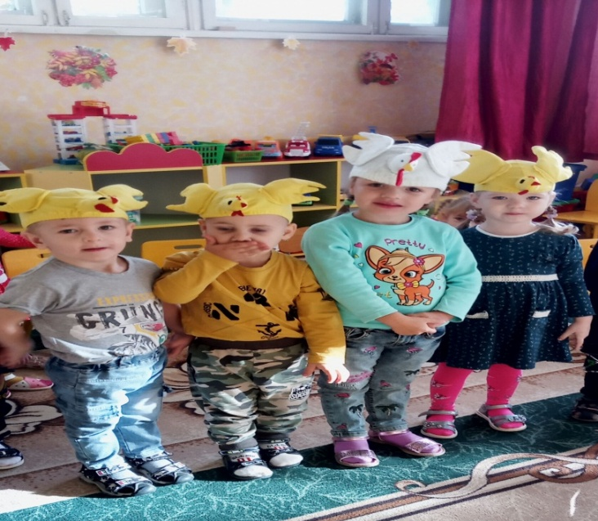
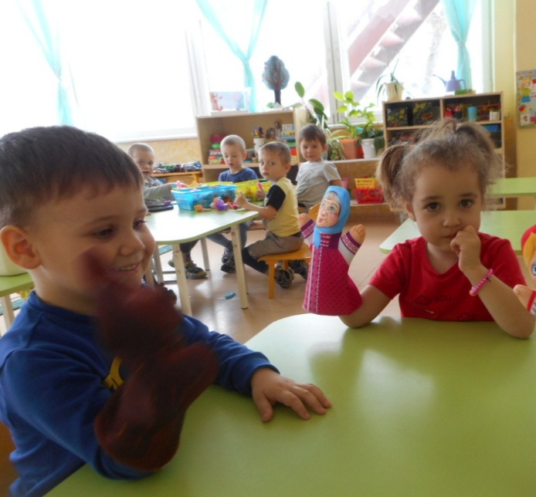
Подготовила: воспитатель Жидок И.Л.

